Structure | 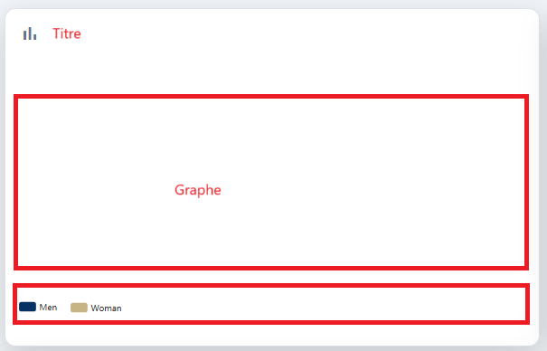

HOME
Widget | Calcul | Graphe
Nombre des collaborateurs  Number of employees | - Nombre des collaborateurs  - Taux Homme Men  - Taux Femme Women | 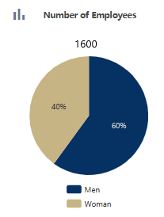
Masse salariale  Payroll | Somme de la colonne Salaire annuel brut Gross annual salary  - Somme des colonnes Salaire annuel annual salary | 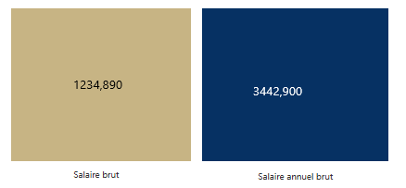
  Salaire annuel brut
  Prime de scolarité
  Prime d'ancienneté
  Prime de logement
  Prime de transport
  Autre primes versées au titre du dernier exercice
  Indemnités fixes versées en espèces
  Montant total du bonus de performance attribué
  Montant total des primes de ventes attribuées
  Montant total des commissions de vente attribuées
  Si oui, frais annuel amortissement voiture
Moyenne des salaires par chemin collaboratif  Average salaries per collaborative path | Moyenne des salaires par chemin collaboratif Colonne Chemin collaboratif  - Récupération des lettres  - EX : Mediane des salaires Salaire annuel brut par EX  - M : Mediane des salaires Salaire annuel brut par M  - P: Mediane des salaires Salaire annuel brut par P  - …. | https://echarts.apache.org/examples/en/editor.html?c=bar-background
Taux d'encadrement  Supervision rate | Taux d'encadrement  ((nombre des M + EX) / le nombre total des collaborateurs dans l’entreprise) * 100. | 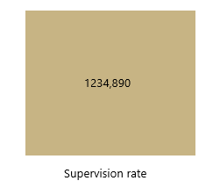

Administration
Widget | Calcul | Graphe
Clients  Nombre des abonnements |  | 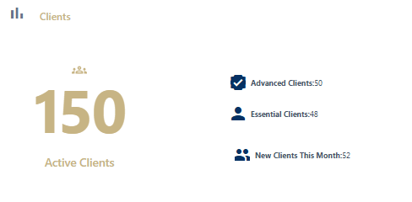
Clients par secteur |  | 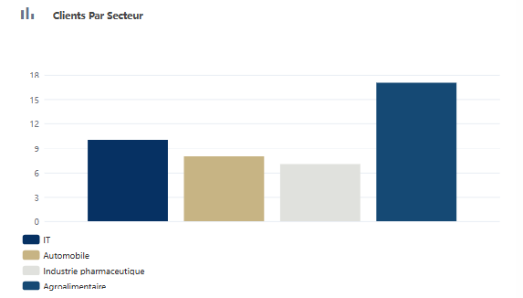
Nombre des collaborateurs par région |  | 